CENTRAL CASCO VIEJO B
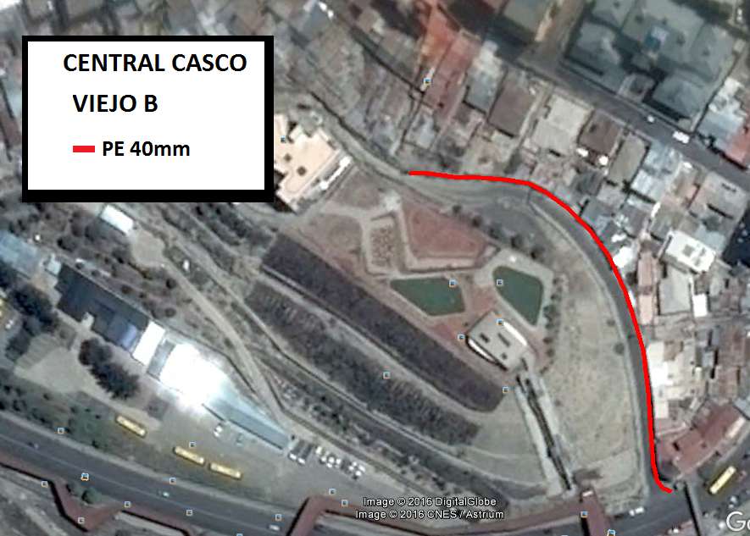IMAGEN SATELITAL – FUENTE GOOGLE EARTH
VISTA SATELITAL DE LA TRAYECTORIA DE LA RED SECUNDARIA

TRAYECTORIA DE LA RED SECUNDARIA

UNIVERSIDAD CANCHA ZAPATA
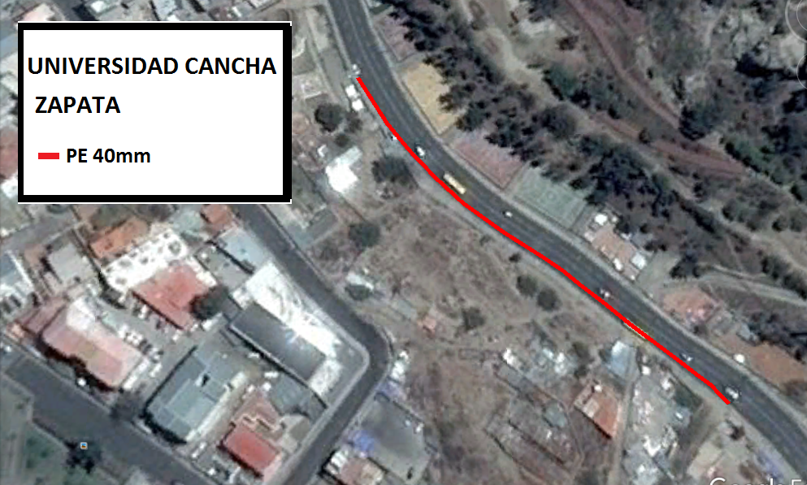
IMAGEN SATELITAL – FUENTE GOOGLE EARTH
VISTA SATELITAL DE LA TRAYECTORIA DE LA RED SECUNDARIA

TRAYECTORIA DE LA RED SECUNDARIA

UNIVERSIDAD CANCHA ZAPATA
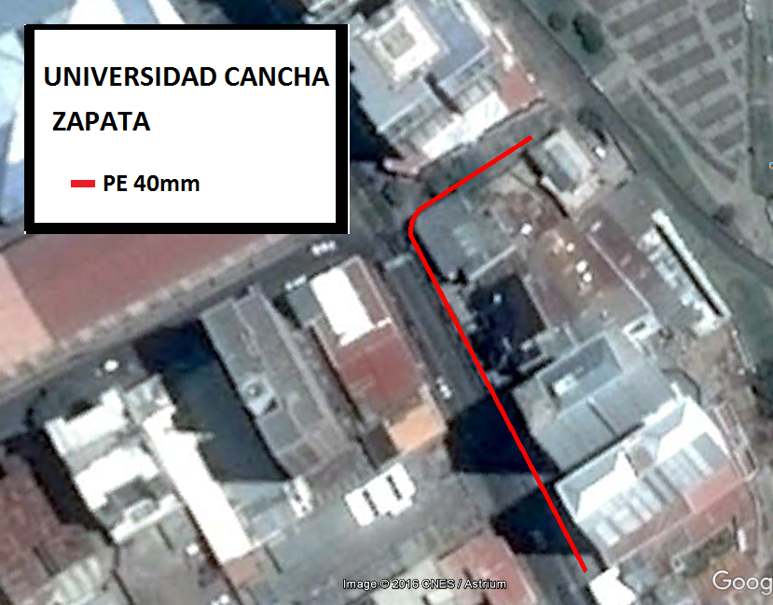
IMAGEN SATELITAL – FUENTE GOOGLE EARTH
VISTA SATELITAL DE LA TRAYECTORIA DE LA RED SECUNDARIA

TRAYECTORIA DE LA RED SECUNDARIA

SAN JORGE
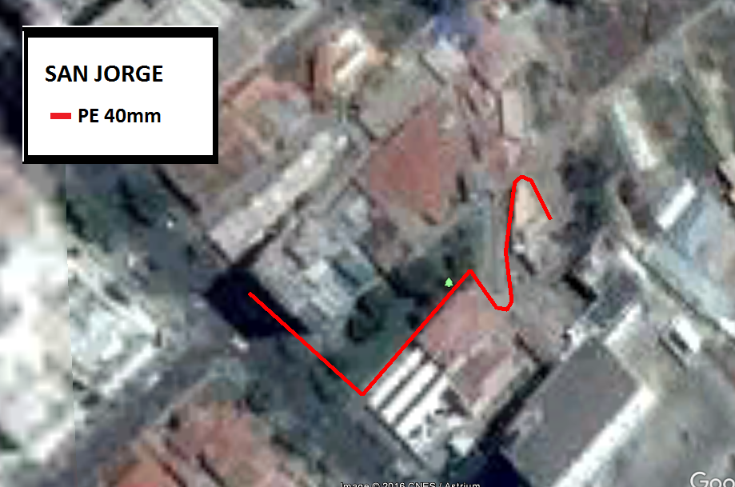
IMAGEN SATELITAL – FUENTE GOOGLE EARTH
VISTA SATELITAL DE LA TRAYECTORIA DE LA RED SECUNDARIA

TRAYECTORIA DE LA RED SECUNDARIA

SAN SEBASTIAN
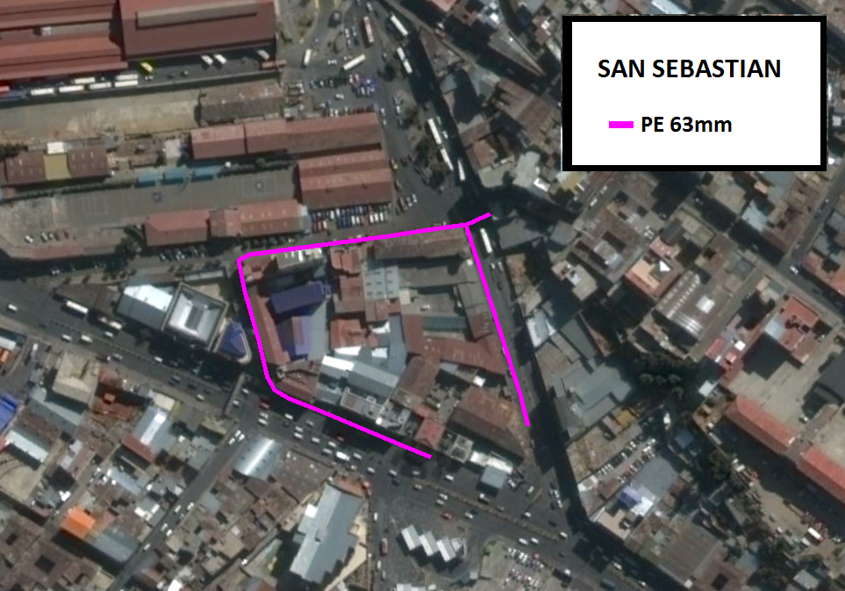
IMAGEN SATELITAL – FUENTE GOOGLE EARTH
VISTA SATELITAL DE LA TRAYECTORIA DE LA RED SECUNDARIA

TRAYECTORIA DE LA RED SECUNDARIA

